Інформація про аспіранта

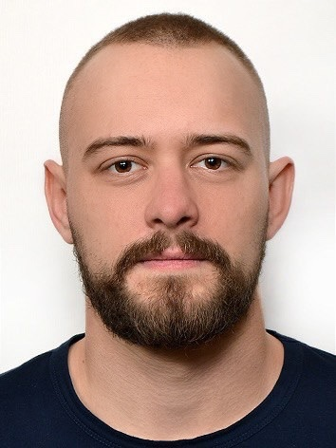 | Халонєн Дмитро Володимирович  hellnah@gmail.com
Кафедра | загальної екології, радіобіології та безпеки життєдіяльності
Науковий керівник | Клепко Алла Володимирівна
 | доктор біол. наук, старший науковий співробітник
Тема дисертації | Радіаційна безпека застосування органічних добрив місцевого походження в сільськогосподарському виробництві на забруднених радіонуклідами територіях
Термін навчання | 01.09.2022 – 01.09.26
Форма навчання | очна
ORCID
ResearcherID
Google Scholar

Інформація про наукового керівника

ПІБ | Клепко Алла Володимирівна
Посада | завідувач кафедри загальної екології, радіобіології та безпеки життєдіяльності
Науковий ступінь | доктор біологічних наук
Вчене звання | старший науковий співробітник
ORCID | 0000-0002-7061-453X
 | https://orcid.org/0000-0002-7061-453X
Scopus | https://www.scopus.com/authid/detail.uri?authorId=56561165400
Google Scholar | https://scholar.google.com/citations?hl=uk&user=75Jz2HUAAAAJ‬
Наукові публікації за темою дисертації у вітчизняних виданнях | - Грубська Л.В., Гудков І.М., Клепко А.В., Трофіменко О.В. Особливості впливу гострого локального гамма-опромінення щурів на стан їх репродуктивної системи та сперматогенез // Науковий вісник НУБіП України. 2017. Вип. 270. С. 184–193.  - Грубська Л.В., Горбань Л.В., Гавриш І.Т., Канюк С.М., Саковська Л.В., Клепко А.В., Гудков І.М. Особливості гормональної регуляції сперматогенезу після гострого опромінення тазової ділянки лабораторних тварин // Наукові праці Чорноморського державного університету імені Петра Могили. Серія «Техногенна безпека. Радіобіологія». 2017. Т. 289, вип. 277. С. 130–135.  - Грубська Л.В., Гудков І.М., Клепко А.В., Андрейченко С.В. Аналіз ростових та запліднюючих властивостей гамма-опроміненого пилку тютюну духмяного // Біологічні системи: теорія та інновації. 2018. Вип. 287. С. 191–199.  - Klepko A.V., Andreichenko S.V., Hudkov I.M. Dinamics of gamma-irradiation damage and recovery development in reproductive organs and sperm // Біоресурси і природокористування. 2019. Т. 11, № 5-6. С. 48–57.  - Клепко А.В., Кондратова Ю.А., Гудков І.М. Роль природних антиоксидантів сім’яної рідини кролів в забезпеченні активності сперматозоїдів після іонізуючого опромінення // Фактори експериментальної еволюції організмів. Т. 26. 2020. С. 132–138.  - Николайчук Р. П., Клепко А. В. Вплив гострого тотального гамма-опромінення на спермоутворення лабораторних щурів. Вісник проблем біології і медицини. 2020. Вип. 2 (156). С. 133–137.
Наукові публікації в закордонних виданнях | Klepko A., Talko V., Galazyuk L., Andreychenko K., Chernyshov A., Bulavitskaya V., Kondratova Y., Andreychenko S. Male reproductive health. Health effects of the Chernobyl accident – a quarter of century aftermath. DIA, 2011. P. 451–459.
Наукові проекти / гранти | - Науково-дослідної роботи згідно договору № 110/4-пр-2022 «Оцінка ролі вторинного радіоактивного забруднення агроекосистем органічними добривами» (2022-2023 рр.). Відповідальний виконавець  - Науково-дослідної роботи по проєкту НФДУ згідно договору № 200/01/0489 «Целюлозоруйнуюча активність мікрофлори ґрунтів Українського Полісся в умовах радіоактивного забруднення та її участь у ґрунтоутворюючих процесах (включаючи пірогенно трансформовані ґрунти)» (2020-2021 рр.). Відповідальний виконавець.  - Тема № 110/100 «Вивчення поведінки та прогнозування стану мікрофлори на об’єктах ядерного паливного циклу» (2017–2019 рр.). Виконавець.

